**Yêu cầu công việc:** Cách tạo 1 plugin.

**Đây là phần trình bày của e về các bước Commit file đã tìm hiểu của em lên Repository chung của cả nhóm :**

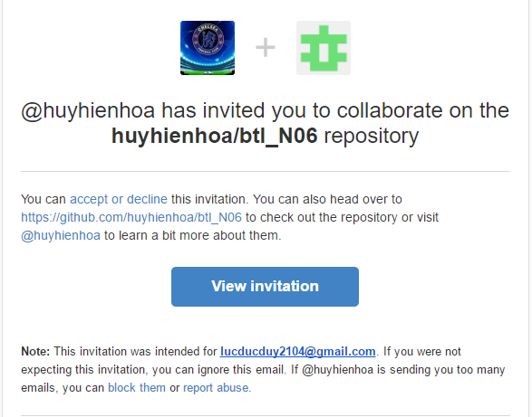

Sau khi nhận được thư mời từ người tạo repository , e click vào accept or decline để đồng ý

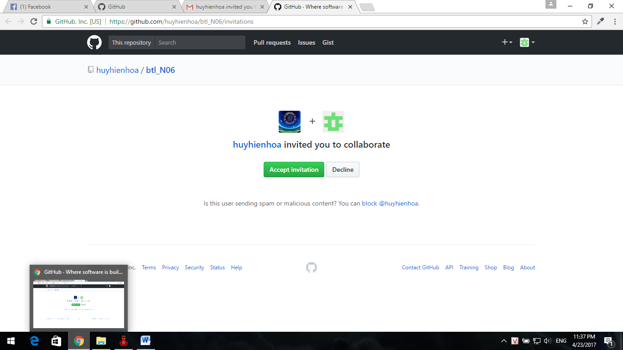

Hiển thị cửa sổ trên ,e click vào Accept invitation để chấp nhận lời mời.

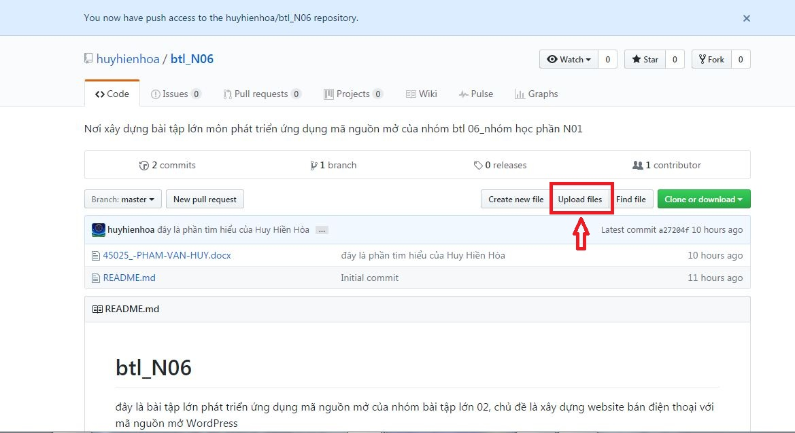

Hiển thị cửa sổ trên ,e click Updoad files để commit file em đã tìm hiểu lên repostory.

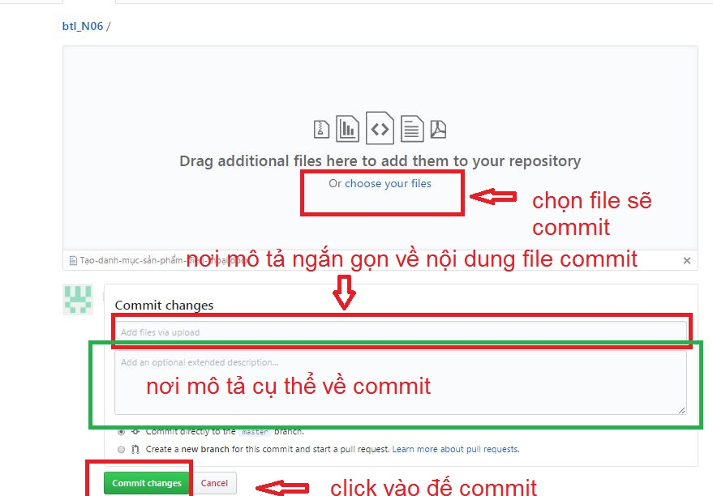

Sau đó xuất hiện màn hình như trên ,điền các thông tin vào những nơi được đánh dấu.

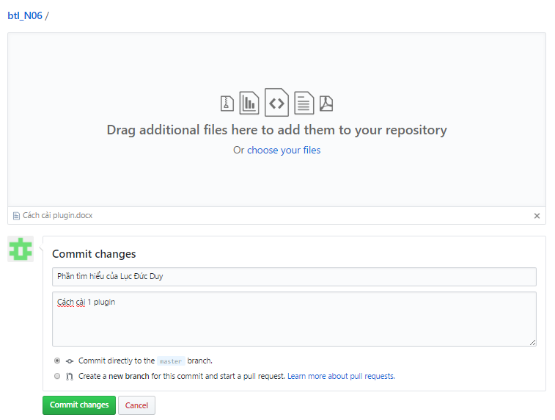

Khi điền đầy đủ các thông tin trên e click vào commit changes để commit file mà mình đã tìm hiểu.

Cuối cùng ta được kết quả như vậy trên Server :

